**Looper**

**Übersicht**

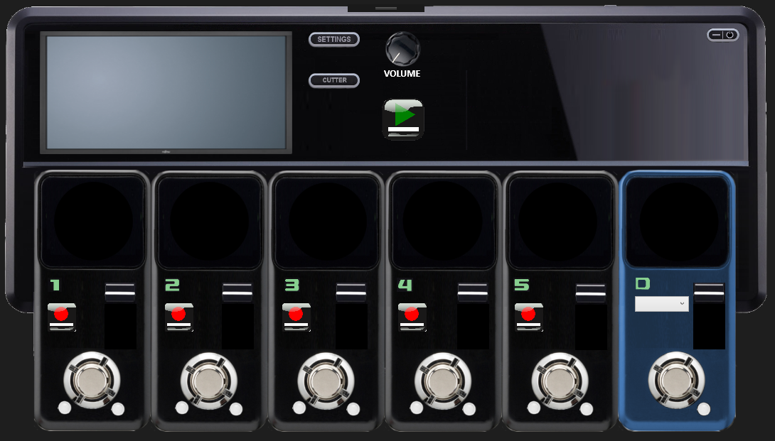

|  |  |
| --- | --- |
|  | Lautstärke |
|  | Alle Kanäle synchronisiert abspielen / stoppen |
|  | Track auf aktuellem Kanal speichern |

**Die Kanäle**

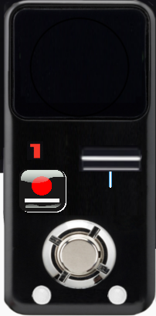

|  |  |
| --- | --- |
|  | Zeigt den Fortschritt des aktuellen Loops an.  Ein Druck auf die Anzeige öffnet einen Dialog zum laden eines Tracks ( nur mp3 ) |
|  | Aufnahmemodus an / aus |
|  | Lautstärke des Kanals |
|  | Start / Stop  LED rechts: Grün, wenn ein Track geladen ist LED links: Grün, wenn ein Track abgespielt wird  Rot, wenn gerade aufgenommen wird  Taste lange gehalten: Kanal wird gelöscht |

**Tracks**Wenn die App das erste mal gestartet wird, dann wird auf dem Telefon ein Verzeichnis „Looper“ erstellt.  
Darin könnt ihr dann eure mp3 Tracks hinterlegen, die ihr schon habt, z.B. Drum Loops.